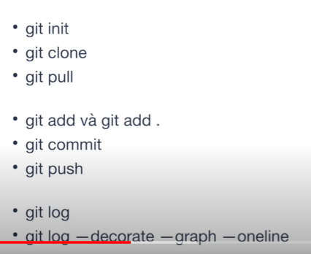

Init tao d trong máy bạn
Clone lấy từ trên mạng về
Pull đồng bộ từ trên mạng về máy

Git add, git commit thêm vào record trong máy
Git push đồng bộ từ máy lên trên mạng
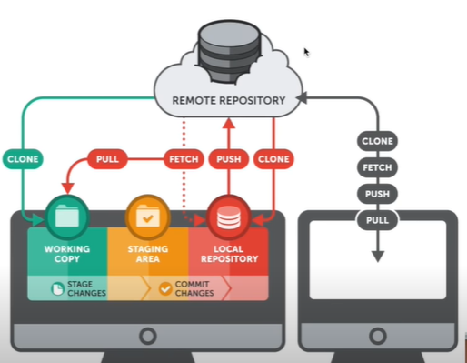

Thực hành :
Tao 1 repositary
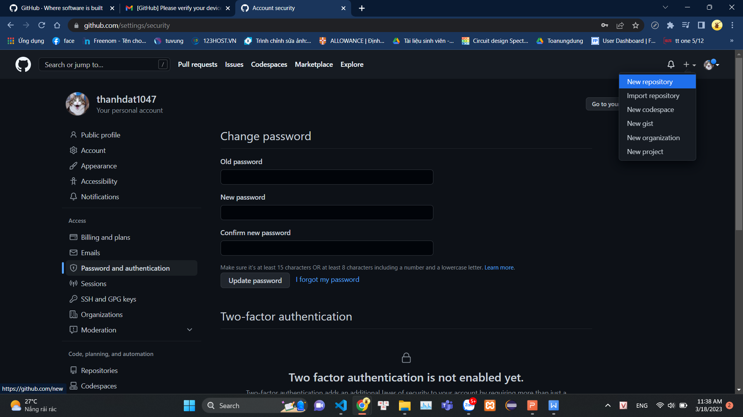

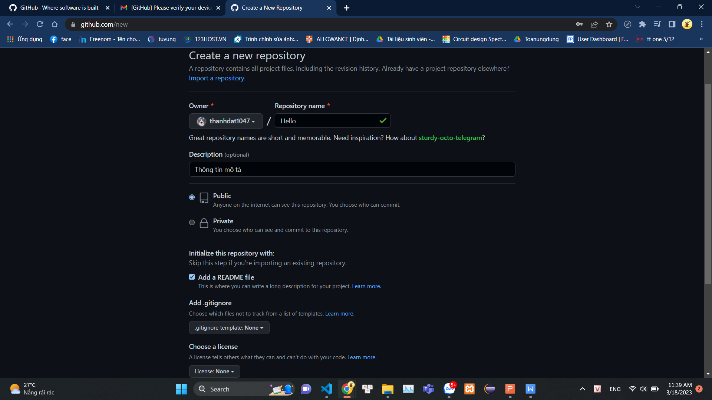

Sau khi tạo

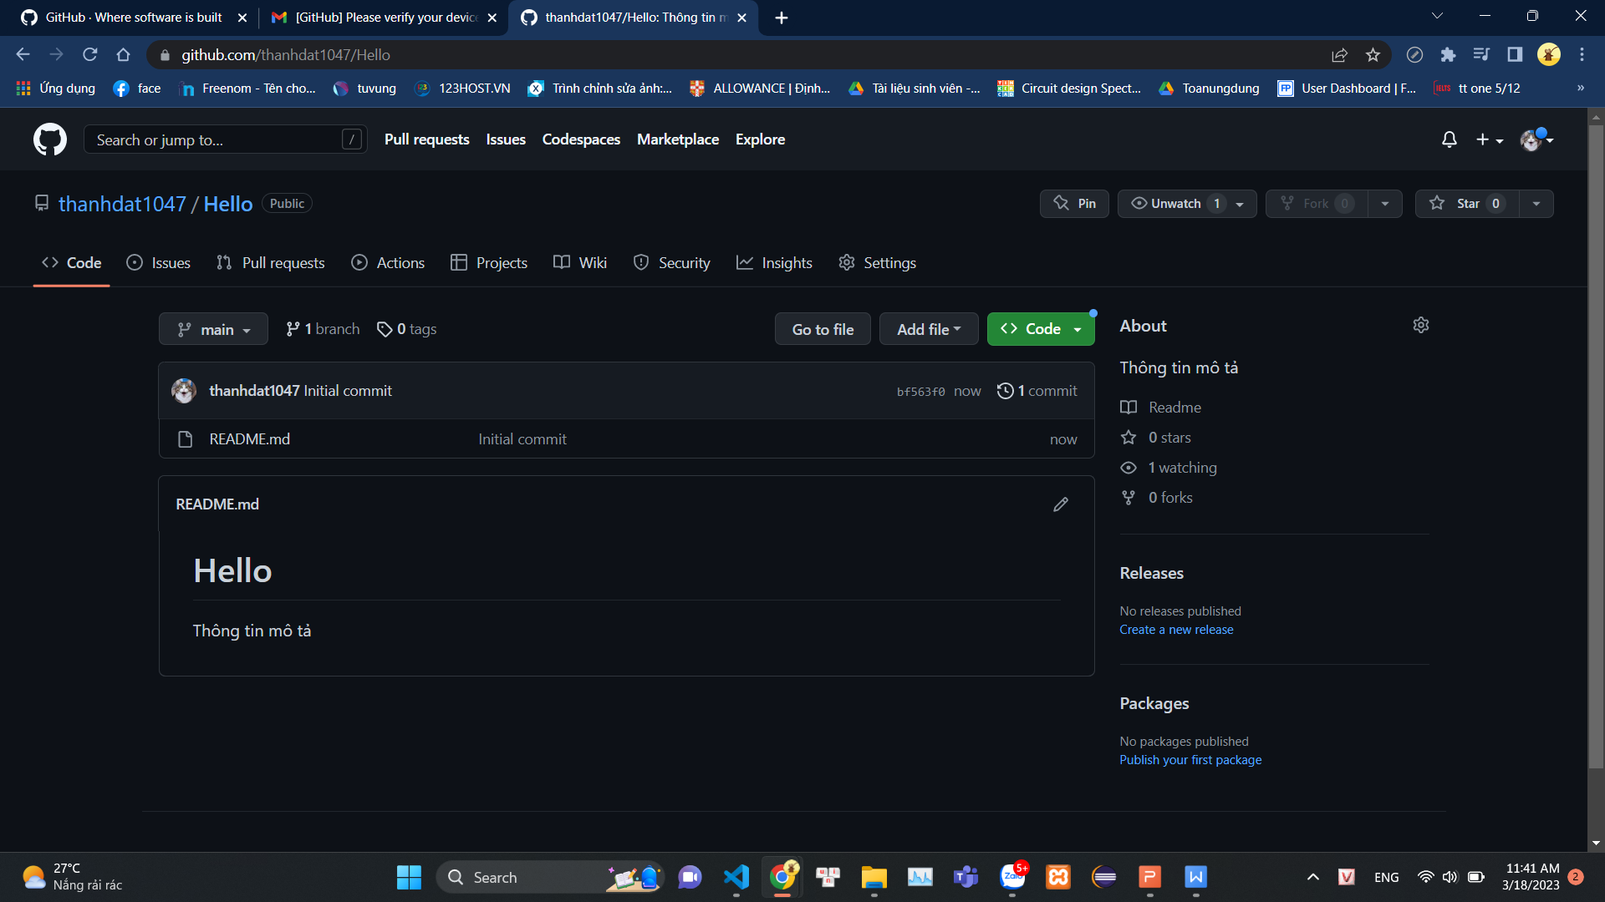

BẬT TERMINAL TRÊN MÁY
-> Tạo 1 git repos trong máy

Gõ git status -> Xem trạng thái các file
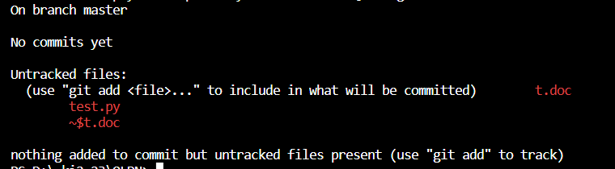

Ta thấy file test.py vẫn ch vào branch
-> git add test.py để thêm vào

Sau đó chạy lại git status để check
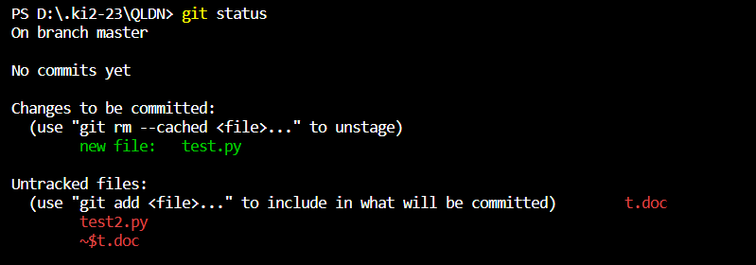
File test.py đã sẵn sàng để commit

COMMIT
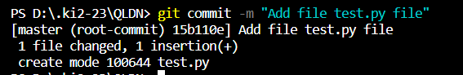
+ -m “Ghi chu ” (massage)
--> File đã từ Working vào Staging

-Tiếp theo ta đồng bộ lên trên mạng

